МІНІСТЕРСТВО ОСВІТИ І НАУКИ УКРАЇНИ

Дніпровський національний університет
залізничного транспорту імені академіка В. Лазаряна

Кафедра «Комп'ютерні інформаційні технології»

Лабораторна робота №2
з дисципліни «Архітектура та проектування програмних засобів»

на тему: «Основи структурного моделювання. Діаграма класів.»

Виконав:
студент гр.ПЗ1911
Сафонов Д. Є.
Прийняла:
Куропятник О. С.

Дніпро, 2020
Тема. Основи структурного моделювання. Діаграма класів.
Мета. Вивчити: способи подання класів і базових зав’язків між ними; прийоми моделювання сутностей і зав’язків між ними. Отримати практичні навички з моделювання предметної області за допомогою діаграми класів.

Постановка задачі згідно загального та індивідуального завдання.
Виконати структурне моделювання ПЗ відповідно завданню лабораторної роботи №1(Автопілот для легкового автомобіля на дорогах загального користування).
Визначити сутності предметної області, їх атрибути, операції. Специфікувати класи сутностей у вигляді CRC-карток. Визначити та обґрунтувати зв’язки між класами. Побудувати діаграму класів.
Виконати аналіз застосованих проектних рішень.

Опис сутностей з визначенням їх атрибутів та операцій.
Ui:
Поєднує усі обʼєкти інтерфейсів користувача, а саме:
Settings_main
Trip_chooser
Steering_wheel
Cam
Pedals
Controller:
Дає змогу зв’язуватися об’єктам наступних класів:
Driver
Database
Ui
Database:
Зберігає налаштування авто
User:
Клас, який представляє режим користувача.

Специфікація класів сутностей у вигляді CRC-карток.
Ui
Базовий клас | Похідні класи (нащадки)
- | -
Обов’язки | Зв’язки
Об’єднати усі класи інтерфейсу користувача | Settings_main, Trip_chooser, Cam, Steering_wheel, Pedals, Controller
Gui_Scene
Базовий клас | Похідні класи (нащадки)
- | Menu, Trip_Chooser
Обов’язки | Зв’язки
Базовий клас графічного інтерфейсу | Menu, Trip_Chooser
Menu
Базовий клас | Похідні класи (нащадки)
Gui_scene | Settings_main
Обов’язки | Зв’язки
Повертати обраний пункт меню | Gui_Scene, Settings_main
Trip_chooser
Базовий клас | Похідні класи (нащадки)
Gui_scene | -
Обов’язки | Зв’язки
Вибір подорожі | Gui_scene, Ui
Settings_main
Базовий клас | Похідні класи (нащадки)
Menu | -
Обов’язки | Зв’язки
Перехід за обраним пунктом меню | Menu, Ui
Analog_ui
Базовий клас | Похідні класи (нащадки)
- | Steering_wheel, Cam, Pedals
Обов’язки | Зв’язки
Повертати релевантне значення фізичного інтерфейсу | Steering_wheel, Cam, Pedals

Steering_wheel
Базовий клас | Похідні класи (нащадки)
Analog_ui | -
Обов’язки | Зв’язки
Повертати релевантне значення повороту руля | Ui, Analog_ui
Cam
Базовий клас | Похідні класи (нащадки)
Analog_ui | -
Обов’язки | Зв’язки
Повертати релевантну картинку з камер | Ui, Analog_ui
Pedals
Базовий клас | Похідні класи (нащадки)
Analog_ui | -
Обов’язки | Зв’язки
Повертати релевантну силу натиску на педалі | Ui, Analog_ui
Controller
Базовий клас | Похідні класи (нащадки)
- | -
Обов’язки | Зв’язки
Зв’язок між User, Ui, Database | Database, Driver, Ui
Driver
Базовий клас | Похідні класи (нащадки)
- | Controller, Low_assistance
Обов’язки | Зв’язки
Дозволити водію повністю контролювати авто | Controller, Low_assistance, Controller, Wheel_interface, Engine_interface
Low_assistance
Базовий клас | Похідні класи (нащадки)
Driver | High_assistance
Обов’язки | Зв’язки
Дозволити водію контролювати авто, та допомагати у простих ситуаціях | Driver, High_assistance

High_assistance
Базовий клас | Похідні класи (нащадки)
Low_assistance | Developer
Обов’язки | Зв’язки
Дозволити водію контролювати авто, та допомагати у простих ситуаціях, та забирати контроль у критичних | Low_assistance, Developer
Passenger
Базовий клас | Похідні класи (нащадки)
Driver | Developer
Обов’язки | Зв’язки
Дозволити пасажиру обрати кінцеву зупинку | Driver, Developer
Developer
Базовий клас | Похідні класи (нащадки)
High_assistance, Driver, Passenger | -
Обов’язки | Зв’язки
Дозволити розробнику модифікувати та тестувати систему | High_assistance, Passenger
Database
Базовий клас | Похідні класи (нащадки)
- | -
Обов’язки | Зв’язки
Зберігати налаштування | Controller
Engine_interface
Базовий клас | Похідні класи (нащадки)
- | -
Обов’язки | Зв’язки
Інтерфейс двигуна | Driver
Wheel_interface
Базовий клас | Похідні класи (нащадки)
- | -
Обов’язки | Зв’язки
Інтерфейс колісної бази | Driver

Опис та обґрунтування зв’язків між класами.
Gui_scene та Menu — паттерн “Компонувальник”
Gui_scene та Trip_chooser — наслідування через те, що існують спільні операції із класом Menu.
Settings_menu та Menu — Наслідування через те, що існують додаються окремі операції до існуючих у Menu.
Analog_ui та Steering_wheel, Cam, Pedals — наслідування через те, що три класи мають спільні атрибути та операції.
Ui та Steering_wheel, Cam, Pedals, Settings_main, Trip_chooser — об’єкти класу об’єднуються в один через спільне призначення.
Controller та Ui — залежність через те, що Ui оновлює налаштування у Controller.db
Controller та Driver — агрегація через те, що користувач може змінити режим, тим самим змінюючи тип, тим самим змінюючи об’єкт.
Driver та Low_assistance, Passenger — наслідування через те, що додаються нові атрибути. Також усі класи наслідувані від Driver мають керівничий метод update, який може переписуватися у наслідуваних класах, але вона завжди відповідає за контроль двигуна та колесної бази.
High_assistance та Low_assistance — наслідування через те, що додаються нові атрибути.
Developer та Passenger, High_assistance — наслідування через те, що Developer має мати доступ до методів обох класів(за потреби можна зробити обидва класи атрибутами розробника, і прибрати таким чином подвійне наслідування, для мов програмування, які його не підтримують)
Controller та Wheel_interface, Engine_interface — Керування обома класами через клас Driver та його нащадків.

Діаграма класів.
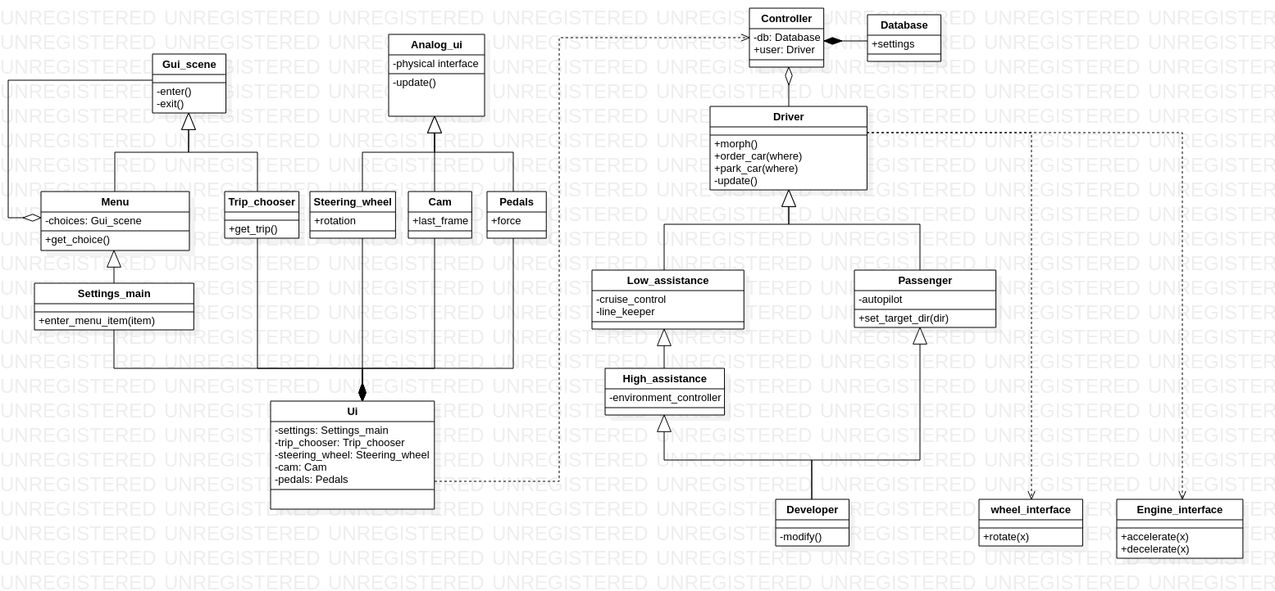Рисунок 1

Аналіз результатів та висновки щодо переваг та недоліків у використанні засобів UML для специфікації ПЗ, а також відносно особливостей прийнятих проектних рішень.
Одна з найбільших переваг у використанні UML — дуже докладний розбір архітектури ПЗ. Найбільший недолік — час розробки. Але як і завжди це компроміс. Також до недоліків можна віднести те, що потрібно вчити нові правила. Щодо особливостей прийнятих рішень: я розділив програму на три частини: Інтерфейс користувача, контролер та маленька база даних для збереження налаштувань користувача. Усі події у інтерфейсі оброблюються через користувача контролера. Найбільша перевага — можна розробити з нуля модель досить компактну та зрозумілу модуль ПЗ, для реалізації найпростішими інструментами.

